Сведения об организации НАО «ЭПОС»

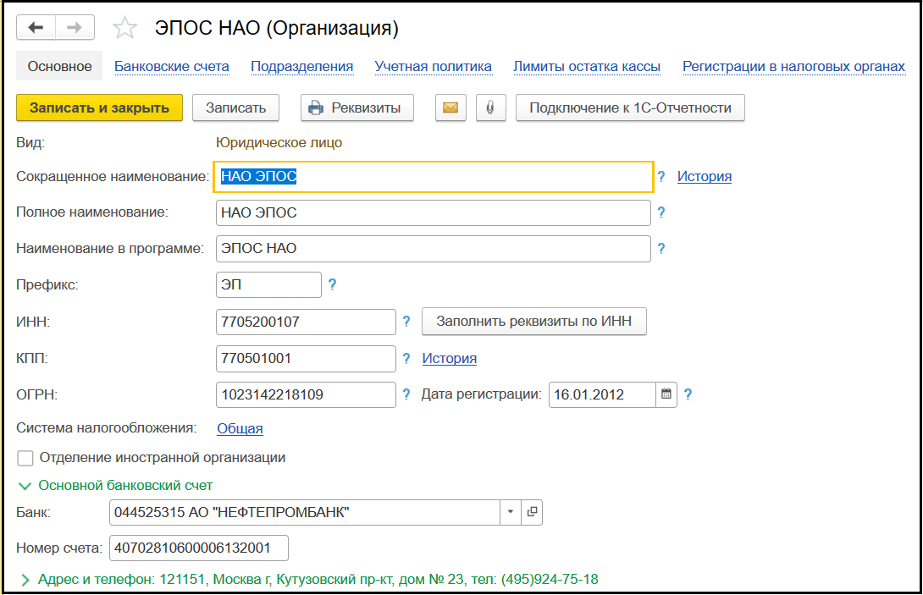

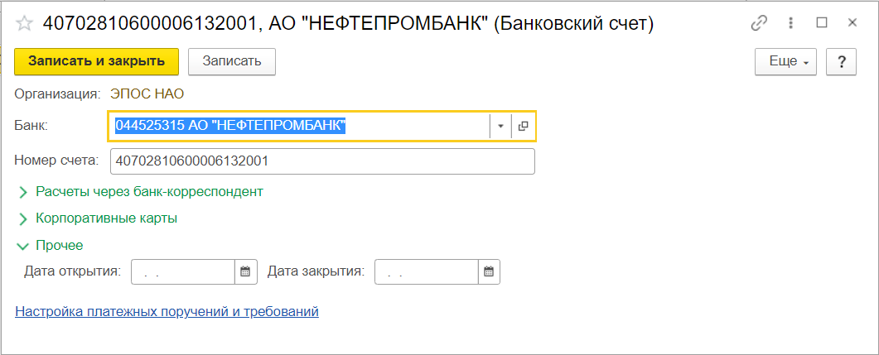

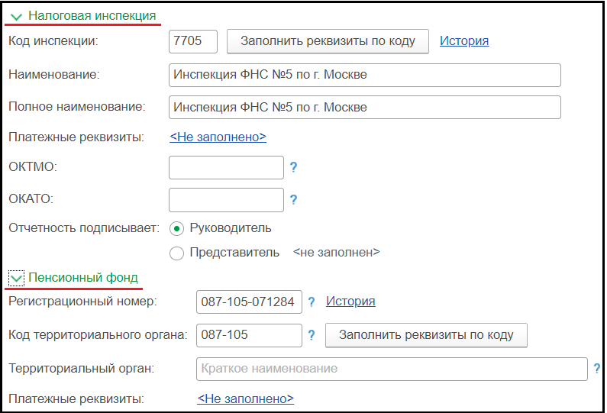

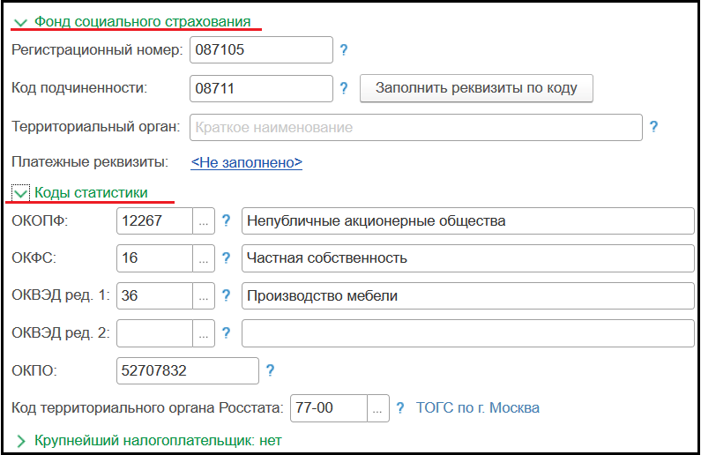

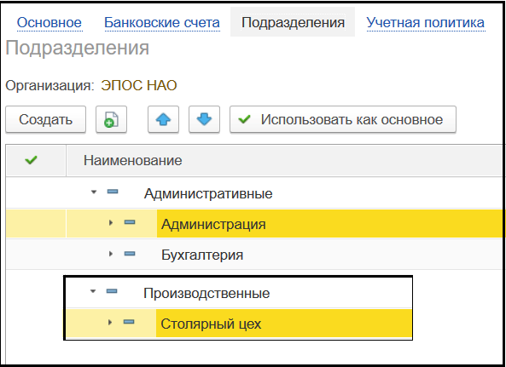

Сведения об учредителях – юридических лицах

|  |  |  |
| --- | --- | --- |
| Краткое наименование | Боровик НПО | Топ-Инвест КБ |
| Полное наименование | Научно-производственное объе­динение «Боровик» | Коммерческий банк «Топ- Инвест» |
| Юридический адрес | 236010, Москва, Дубовая аллея ул, дом № 25 | 364005, Москва, Саперная ул, дом № 15 |
| Фактический адрес | 352630, Москва, Липовая Аллея ул, дом № 21 | 128354 Москва, ул. Лопатная, 234 |
| Телефон | (495) 222-23-32 | (495) 234-23-34 |
| ИНН | 7731347089 | 7744000126 |
| КПП | 773101001 | 772501001 |
| Расчетный счет | 40501810545252000007 |  |
| Банк | ГУ БАНКА РОССИИ ПО ЦФО |  |
| БИК | 044525000 |  |

Справочник Контрагенты:

***Панель разделов —> Справочники —» Покупки и продажи —> Контр­агенты:***

Структура справочника:

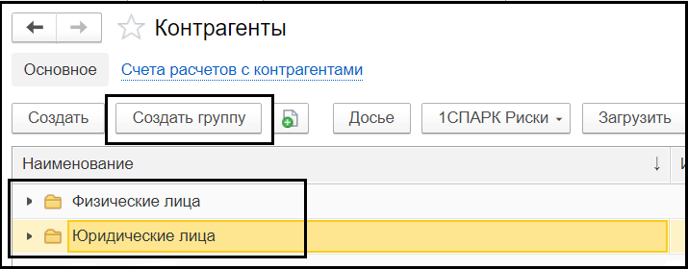

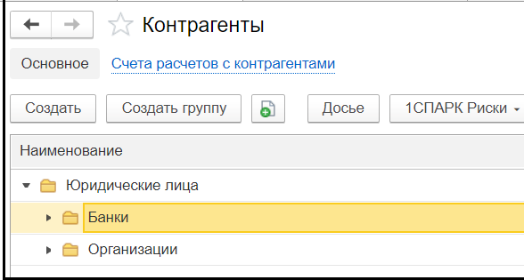

В группу **Банки** ввести нового контрагента – **КБ Топ-Инвест**

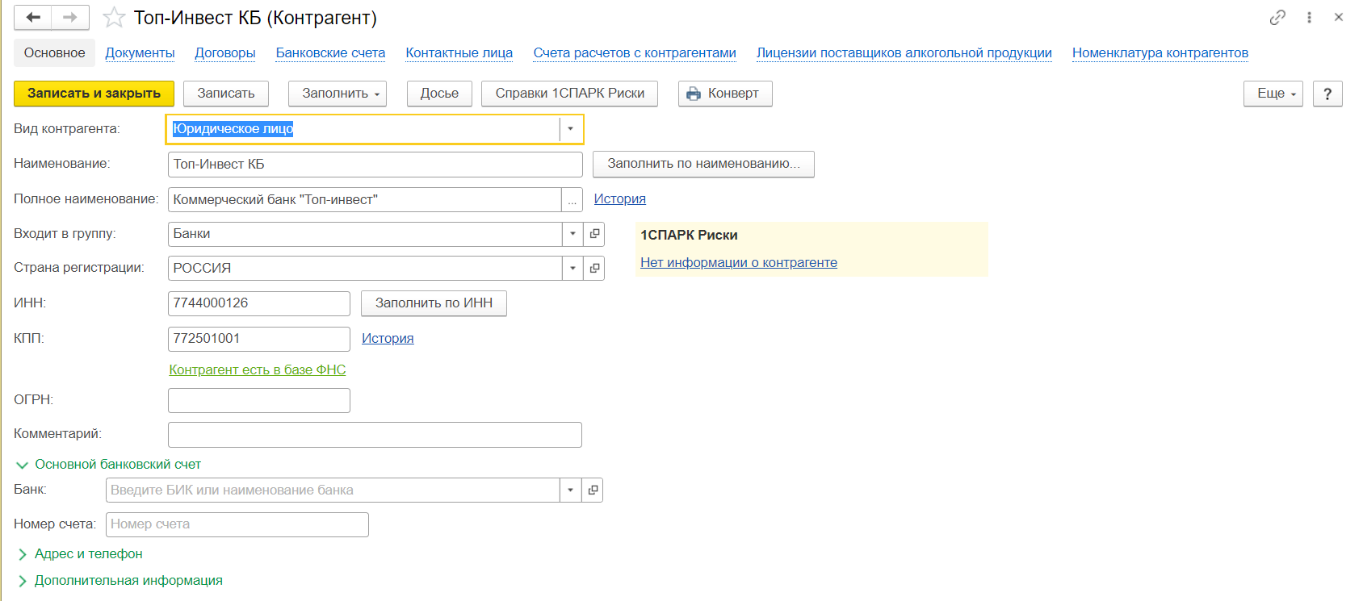

В группу **Организации** ввести нового контрагента – **НПО Боровик**

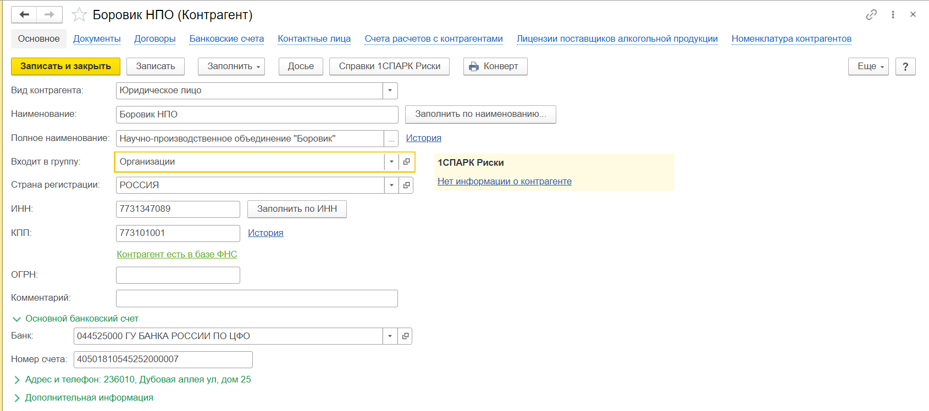

Сведения об учредителях – физических лицах

|  |  |  |  |
| --- | --- | --- | --- |
| **ФИО** | Шурупов Евгений Леонидович | Чурбанов Виктор Александрович | Доскин Ефим Давыдович |
| **Адрес** | 129112 Москва, Ленинский проспект, 3, кв. 124 | 129782, Московская область, пос. Белые Столбы,ул. Широкая, 3 | 129282, Москва ул. Саперный проезд, 15, кв. 2 |
| **Телефон** | (495) 204-13-74 | (495) 564-75-36 | (495) 234-23-34 |

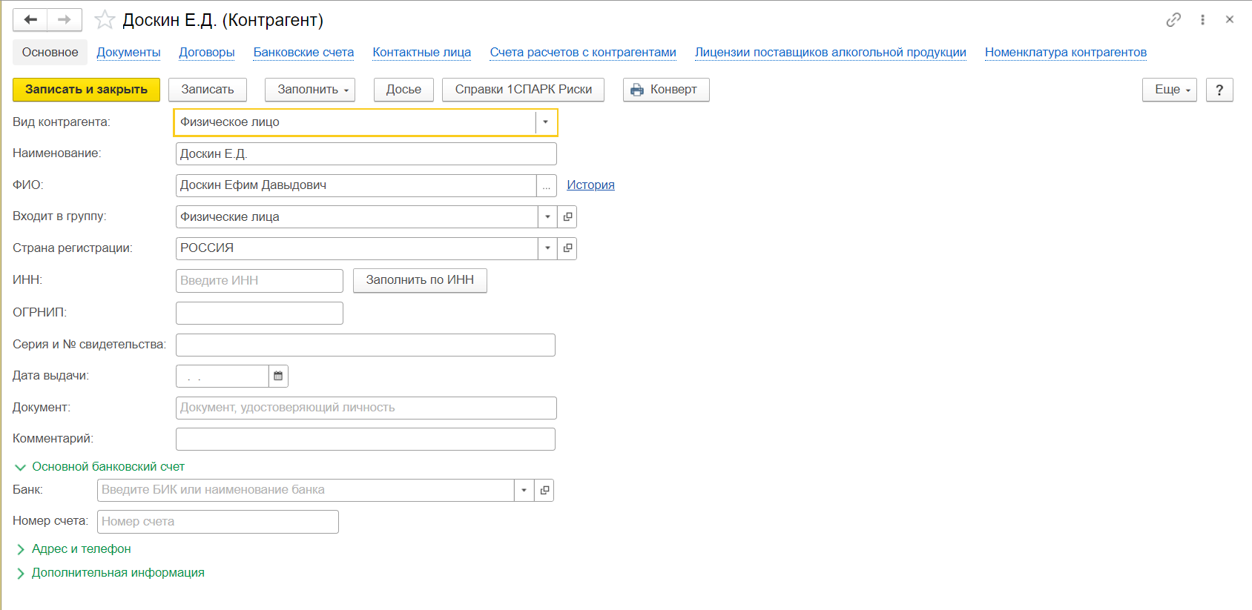

Задание

Уставный капитал НАО ЭПОС составляет 3 ООО ООО рублей (30 ООО обыкновенных акций по 100 руб. каждая).

Доли акционеров распределены следующим образом:

|  |  |  |
| --- | --- | --- |
| **Учредитель** | **Количество акций** | **Доля в рублях** |
| НПО «Боровик» | 8 000 акций | 800 000 руб. |
| КБ «Топ-Инвест» | 11 250 акций | 1 125 000 руб. |
| Шурупов Е.Л. | 3 000 акций | 300 000 руб. |
| Чурбанов В.А. | 3 250 акций | 325 000 руб. |
| Доскин Е.Д. | 4 500 акций | 450 000 руб. |

В программе сформировать уставный капитал (Операции, введенные вручную), дата – 16.01.2021.